Notice XPS
Cliquer sur l`icône « Avantage ».
Ouverture d`un fichier :

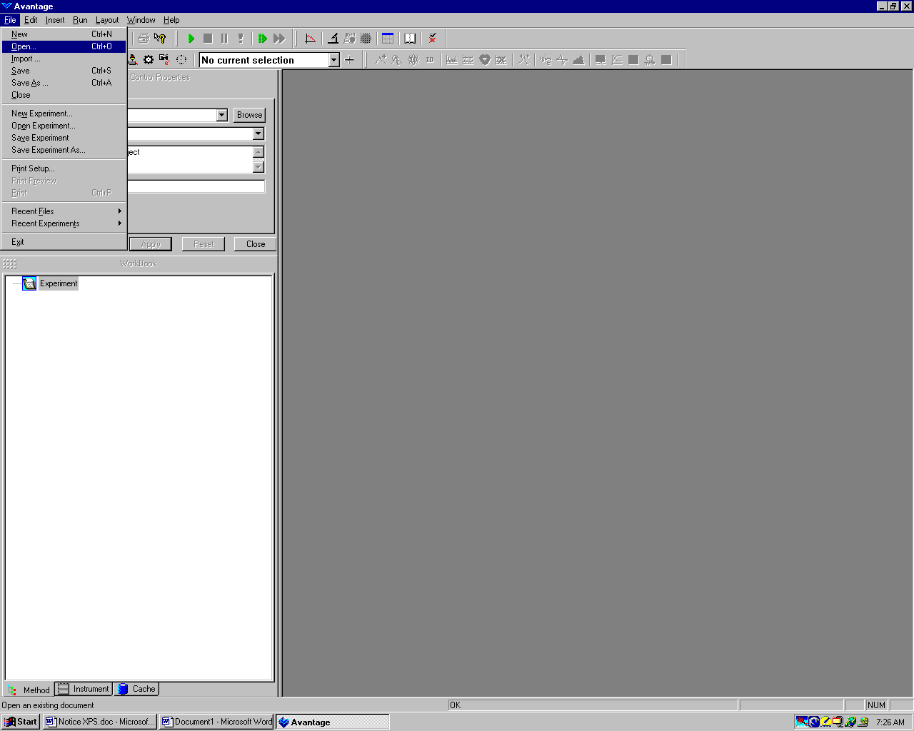
File/

Appuyer sur « open »
Les données se trouvent dans « Data 250 »
Sélectionner les fichiers d`extension « .vgd »

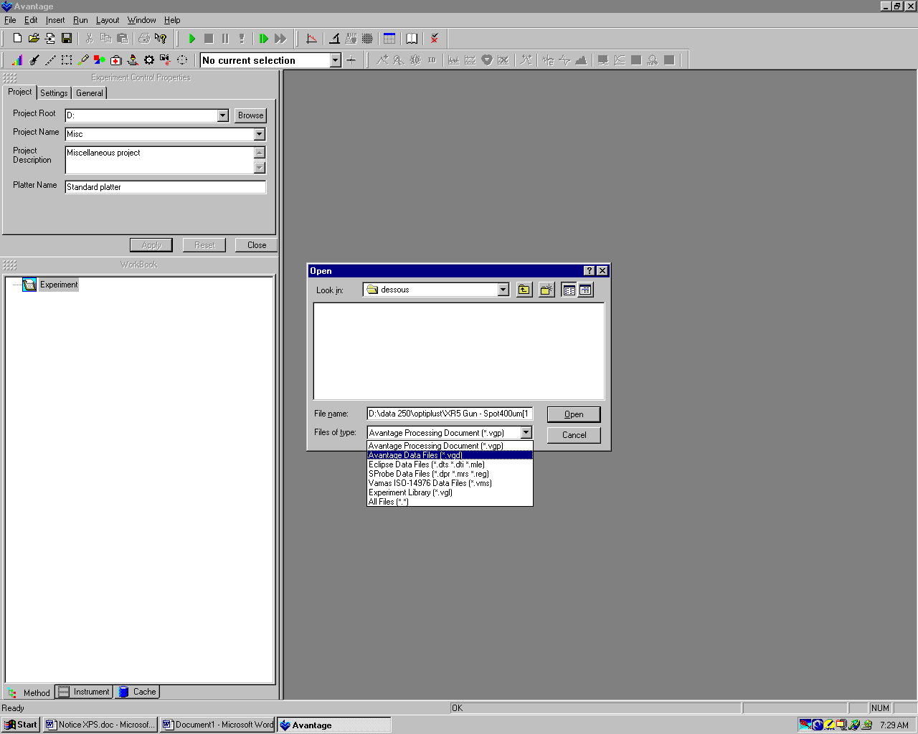
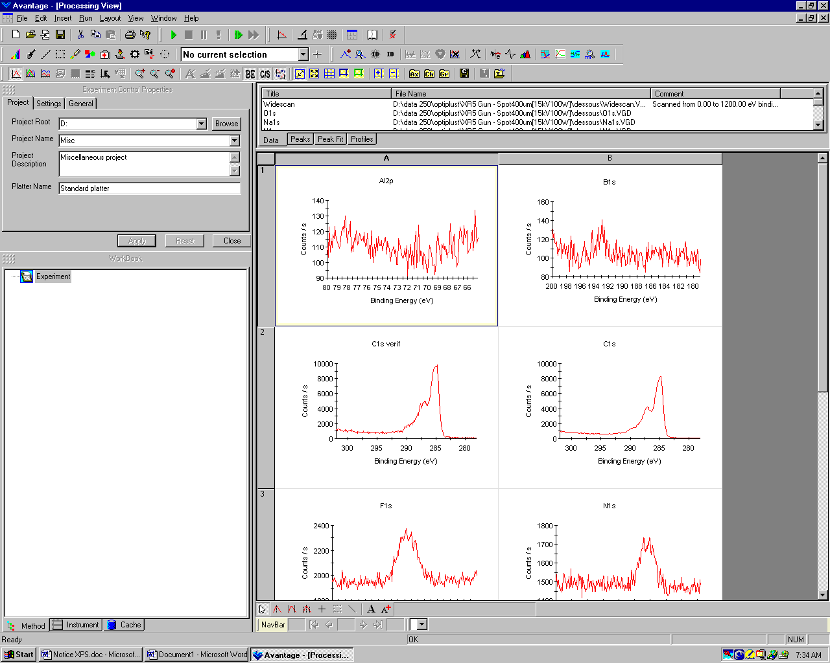
On ouvre, par ce biais, tous les fichiers se trouvant dans le dossier.
arborescence de vos fichiers
Données correspondantes

Cliquez sur l`un des spectres afin de l`activer (notez que le fichier actif est en surimpression dans l`arborescence) :
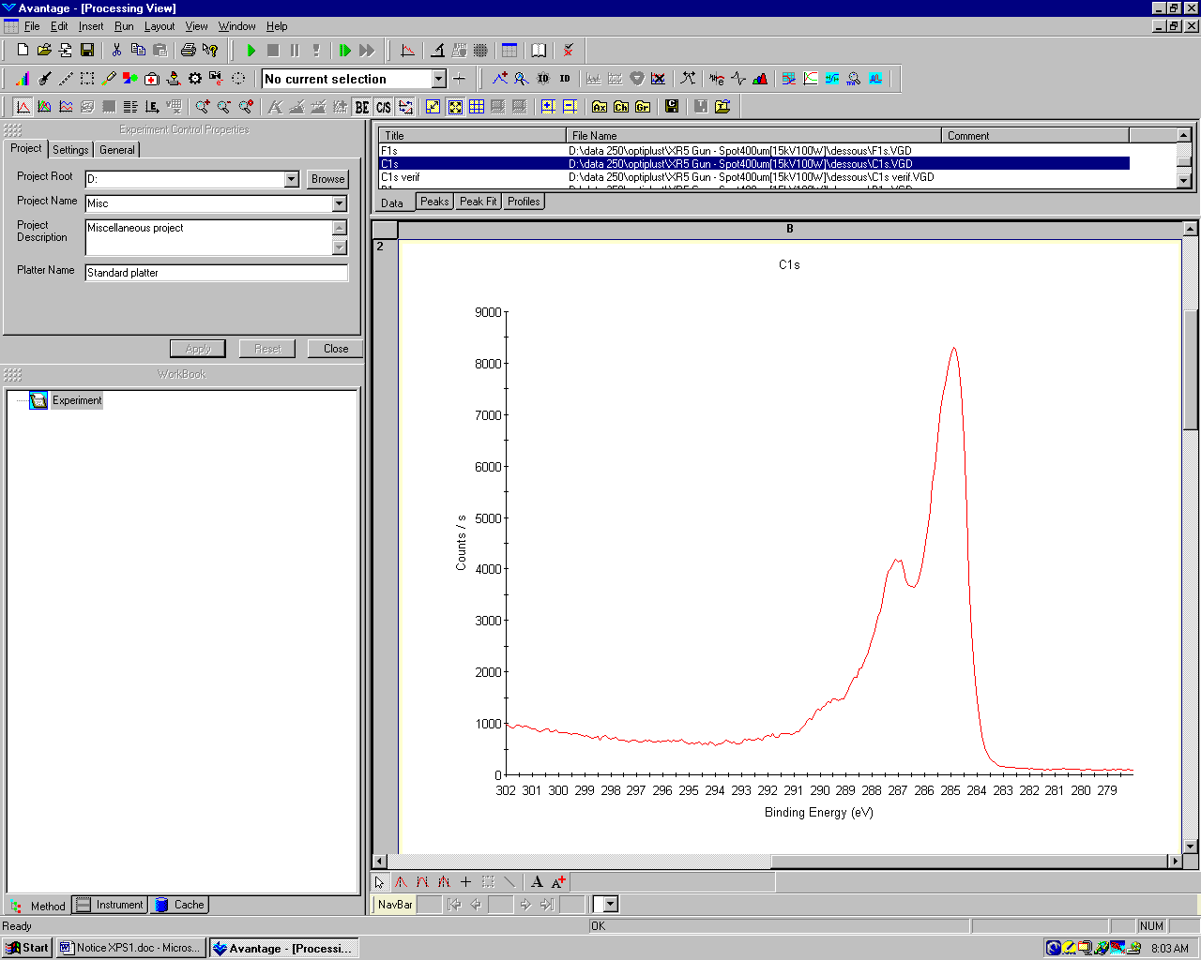
Nous allons maintenant passer au fit des pics. Pour ce faire, cliquez sur le bouton désigne ci-dessous pour sélectionner la gamme d`énergie sur laquelle vous désirez effectuer votre fit (il faut cliquer avec la souris et délimiter la zone sur le spectre) puis sur l`onglet « Peak fit » :
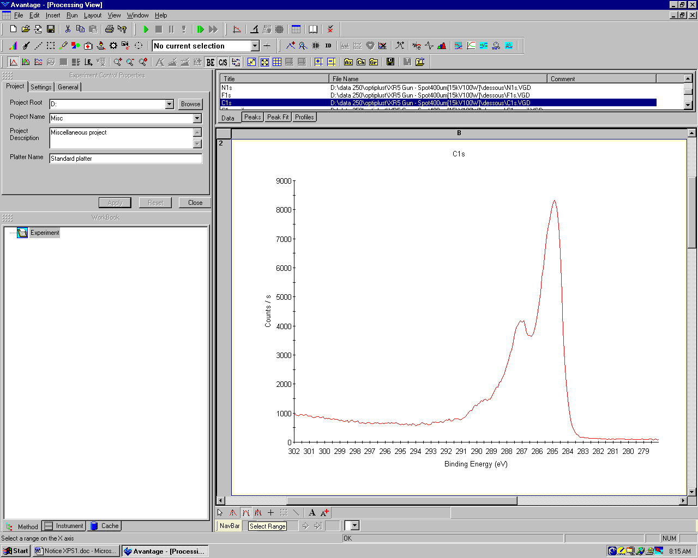
Celui-ci

Cliquer sur le bouton désigne ci-dessous puis sur l`onglet « shirley » :

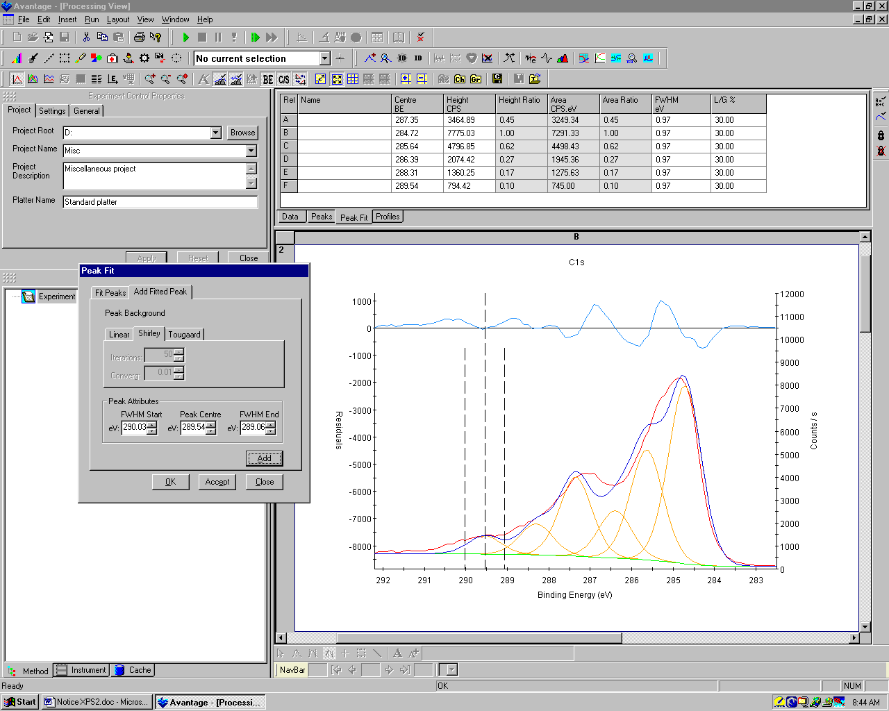
Appuyer sur ce bouton pour faire apparaître la fenêtre de gauche

Ajouter le nombre de pics désires en appuyant sur « add ». Déplacer le pic a la position voulue. On obtient une image comme ci-dessus.

Il faut ensuite établir des contrainte sur vos pics. Pour ce faire, cliquer sur « toggle contrains » désigne ci-dessous.
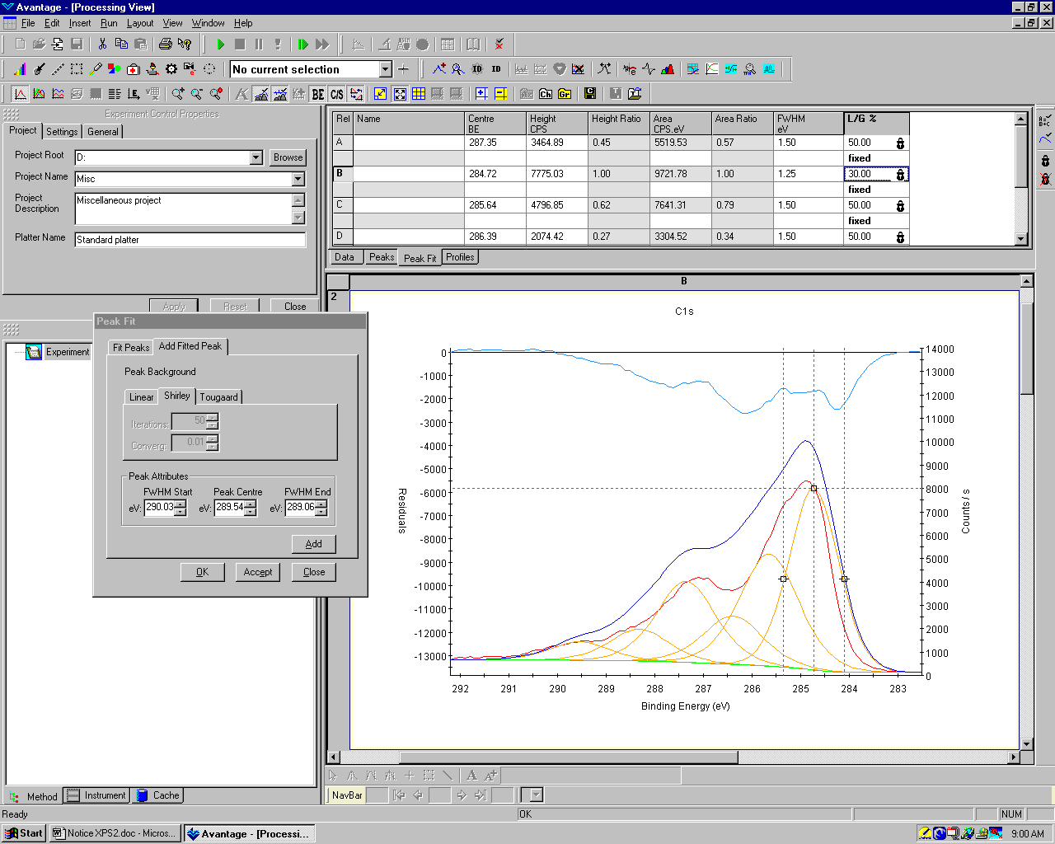
Toggle contrains
Possibilité de fixer la valeur en appuyant sur « f »

Généralement, on travaille avec un rapport L/G de 50%. Lorsque la valeur est fixée, un petit cadenas apparaît. Si l`on veut intervenir sur le pic et le bouger, on utilise la souris. Par exemple, le pic « actif » est le pic « B ». Sur le spectre, trois points désignent ce pic.
Pour modifier un autre pic, il faut se déplacer dans le tableau.

Nous allons maintenant fitter les pics. Pour cela, il faut cliquer sur l`onglet « Fit Peaks » désigne ci-dessous et diminuer la convergence (a 0.0000 par exemple).

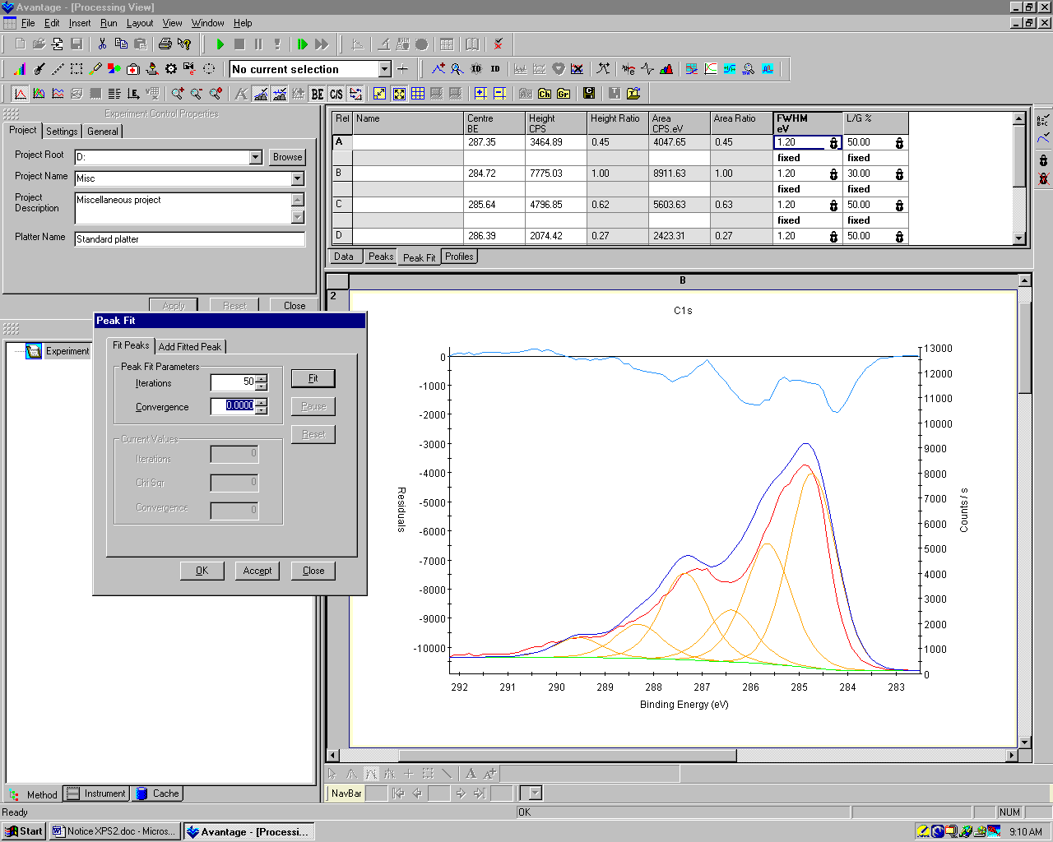
Fit Peaks

Puis appuyer sur « Fit ».
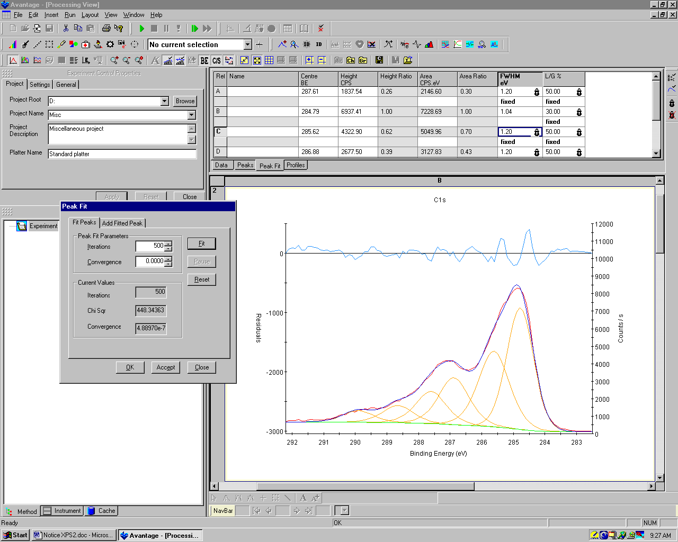

Donner les noms aux pics en cliquant deux fois sur la première case de chaque pic (dans le tableau). Si le fit vous convient, appuyer sur « accept » puis « OK ».

Faites le même travail avec tous les éléments. Les pics sont rentres au fur et a mesure dans la liste de pics dans l`onglet « Peaks » comme ci-dessous.

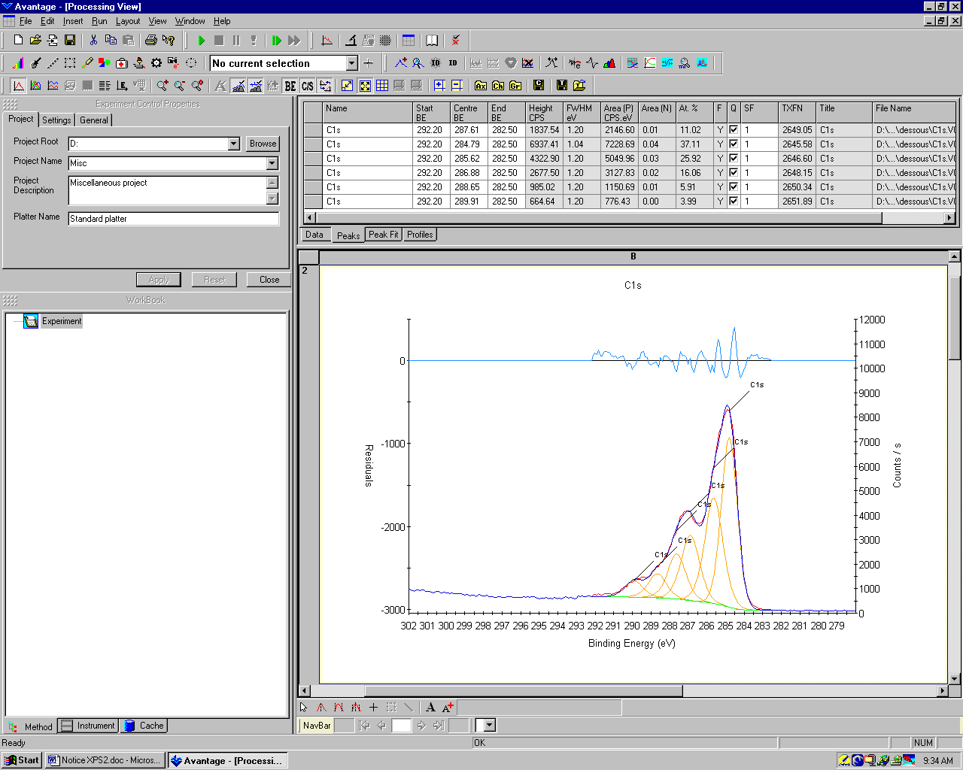

Voilà a peu près comment ça marche !!

